УТВЕРЖДАЮ  И. о. директора  МБУ ДО «СШ «Вымпел»  __________И.С. Сауткин  «____» ____________2023 г. | УТВЕРЖДАЮ  Начальник управления по  физической культуре и массовому спорту администрации города Рязани  _____________ К.О. Сосунов  «_____»______________2023 г.
СОГЛАСОВАНО
Президент ОО «Рязанская областная
федерация лыжных гонок»

_________________ Д.В. Самарский
«_____» _____________ 2023 г.

ПОЛОЖЕНИЕ
о проведении открытого чемпионата и первенства
города Рязани по лыжероллерам

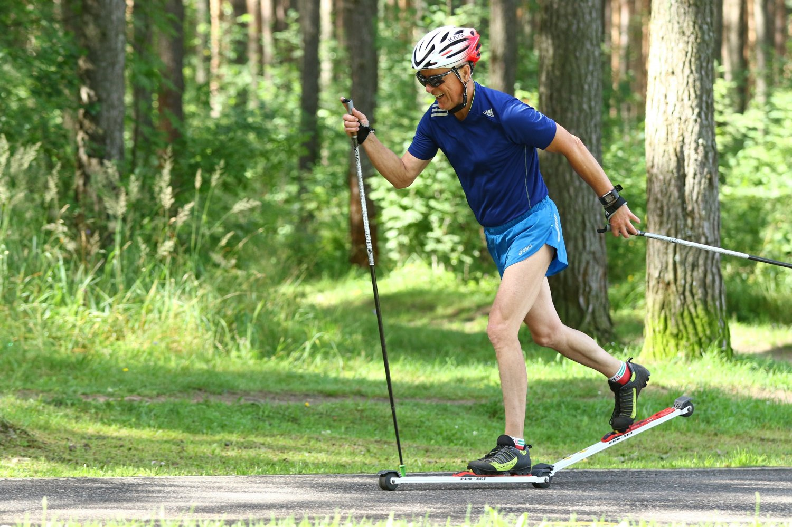

2023 г.

1.ОБЩИЕ ПОЛОЖЕНИЯ

Открытый чемпионат и первенство города Рязани по лыжероллерам (далее - соревнования) проводятся в соответствии с календарным планом спортивных соревнований и физкультурно-оздоровительных мероприятий управления по физической культуре и массовому спорту администрации города Рязани на 2023 год, настоящим положением и в соответствии с правилами вида спорта «Лыжные гонки», утверждёнными приказом Минспорта России от 05.12.2022 № 1130.
Соревнования проводятся в целях создания условий для развития физической культуры и спорта в городе Рязани, а также создания условий, обеспечивающих возможность для населения города вести здоровый образ жизни, повышения интереса и приобщения различных категорий граждан (слоев общества) к регулярным занятиям физической культурой и спортом.
Задачами проведения соревнований являются:
- пропаганда здорового образа жизни;
- популяризация лыжных гонок;
- выявление сильнейших спортсменов;
-привлечение детей и молодежи к занятиям физической культурой и спортом.

2. СРОКИ И МЕСТО ПРОВЕДЕНИЯ

Соревнования проводятся 1 октября 2023 года. Место проведения: Рязанский район, пос. Варские, Биатлонный комплекс «Алмаз». Начало соревнований в 11.00.
Выдача номеров заканчивается в 10.30.

3. РУКОВОДСТВО ПРОВЕДЕНИЕМ СОРЕВНОВАНИЙ

Общее руководство проведением соревнований осуществляется управлением по физической культуре и массовому спорту администрации города Рязани (далее - управление), непосредственное проведение возлагается на МБУ ДО «СШ «Вымпел» и судейскую коллегию, представленную общественной организацией «Рязанская областная федерация лыжных гонок», утверждённую управлением.

4.ТРЕБОВАНИЯ К УЧАСТНИКАМ СОРЕВНОВАНИЙ И УСЛОВИЯ ИХ ДОПУСКА. ПРОГРАММА СОРЕВНОВАНИЙ

К соревнованиям допускаются лыжники, имеющие допуск врача и договор страхования жизни и здоровья от несчастных случаев. Участники выступают на классических роллерах (не скоростного типа). Наличие шлема обязательно.
В программе соревнований: гонки на лыжероллерах. Стиль классический. Масстарт.

Ю3-2012 г.р. и моложе | 3 км | Д3-2012 г.р. и моложе | 3 км
Ю2-2010-2011 г.г.р. | 5 км | Д2-2010-2011 г.г.р. | 3 км
Ю1-2008-2009 г.г.р. | 10 км | Д1-2008- 2009 г.г.р. | 5 км
Ю0-2006-2007 г.г.р. | 15 км | Д0-2006-2007 г.г.р. | 10 км
Юн-2005-2004 г.г.р. | 20 км | Юн-2005-2005 г.г.р. | 10 км
М0-2003-1984 г.г.р. | 20 км | Ж0-2003 г.р. и старше | 10 км
М1-1983-1974 г.г.р. | 20 км
М2-1973 г.р. и старше | 20 км

В группах 2006-2007 г.г.р.; 2008-2009 г.г.р.; 2010-2011 г.г.р.; 2012 г.р. и моложе разыгрывается общекомандный зачёт среди спортивных школ Рязанской области и иногородних команд. Зачёт ведётся по первым 10 занятым местам и рассчитывается по таблице:

Место, занятое в группе | Очки
1 | 20
2 | 18
3 | 16
4 | 14
5 | 12
6 | 10
7 | 8
8 | 6
9 | 4
10 | 2

Соревнования проводятся согласно регламенту по организации и проведению официальных физкультурных и спортивных мероприятий на территории Российской Федерации в условиях сохранения рисков распространения COVID-19 (утв. Министерством спорта РФ и Главным государственным санитарным врачом РФ 31 июля 2020 г.) и министром физической культуры и спорта РФ от 31.07.2020 года (с изменениями от 19.08.2020 года) и в соответствии с действующими правилами вида спорта «Лыжные гонки», утвержденными приказом Минспорта России от 01.11.2017 № 949.

5. НАГРАЖДЕНИЕ ПОБЕДИТЕЛЕЙ И ПРИЗЕРОВ

Участники, занявшие 1-2-3 места в каждой возрастной группе, а также 1-2-3 места общекомандные, награждаются кубками, медалями и грамотами.

6. УСЛОВИЯ ФИНАНСИРОВАНИЯ

Финансовые расходы, связанные с подготовкой и проведением соревнований (изготовление печатной продукции, оплата питания судейского и обслуживающего персонала, подготовка трассы, награждение), несет МБУ ДО «СШ» Вымпел».
Все командировочные расходы - за счет командирующих организаций.

7. ОБЕСПЕЧЕНИЕ БЕЗОПАСНОСТИ УЧАСТНИКОВ И ЗРИТЕЛЕЙ

Организатор соревнований – МБУ ДО «СШ «Вымпел» обеспечивает безопасность при проведении соревнований в соответствии с постановлением Правительства РФ от 18.04.2014 № 353 «Об утверждении Правил обеспечения безопасности при проведении официальных спортивных соревнований». Спортивные соревнования проводятся на объектах спорта, включенных во Всероссийский реестр объектов спорта, в соответствии с Федеральным законом от 04.12.2007 № 329-ФЗ «О физической культуре и спорте в Российской Федерации». Участие в спортивных соревнованиях осуществляется только при наличии полиса страхования жизни и здоровья от несчастных случаев, который предоставляется в комиссию по допуску на каждого участника спортивных соревнований. Страхование участников спортивных соревнований может производиться как за счет бюджетных средств, так и внебюджетных средств, в соответствии с законодательством Российской Федерации и субъектов Российской Федерации.
Оказание скорой медицинской помощи осуществляется в соответствии с приказом Министерства здравоохранения Российской Федерации от 30.10.2020 № 1144н «Об утверждении порядка организации оказания медицинской помощи лицам, занимающимся физической культурой и спортом (в том числе при подготовке и проведении физкультурных мероприятий и спортивных мероприятий), включая порядок медицинского осмотра лиц, желающих пройти спортивную подготовку, заниматься физической культурой и спортом в организациях и (или) выполнить нормативы испытаний (тестов) Всероссийского физкультурно-спортивного комплекса «Готов к труду и обороне (ГТО)» и форм медицинских заключений о допуске к участию в физкультурных и спортивных мероприятиях.
Основанием для допуска спортсмена к спортивным соревнованиям по медицинским заключениям является заявка на участие в спортивных соревнованиях с отметкой «Допущен» напротив каждой фамилии спортсмена, заверенная подписью врача по спортивной медицине и его личной печатью. Заявка на участие в спортивных соревнованиях подписывается врачом по спортивной медицине с расшифровкой фамилии, имени, отчества (при наличии) и заверяется печатью медицинской организации, имеющей лицензию на осуществление медицинской деятельности, предусматривающей работы (услуги) по лечебной физкультуре и спортивной медицине. Антидопинговое обеспечение в Российской Федерации осуществляется в соответствии с Общероссийскими антидопинговыми правилами, утверждёнными приказом Минспорта России от 09.08.2016 № 947.
Ответственные исполнители: руководитель объекта спорта, главный судья соревнований.

8. ТРЕБОВАНИЯ О ПРЕДОТВРАЩЕНИИ ПРОТИВОПРАВНОГО ВЛИЯНИЯ НА РЕЗУЛЬТАТЫ ОФИЦИАЛЬНЫХ СПОРТИВНЫХ СОРЕВНОВАНИЙ И БОРЬБА С НИМ
Противоправное влияние на результаты официального спортивного соревнования не допускается. Запрещается участие в азартных играх в букмекерских конторах и тотализаторах путем заключения пари на соревнования:
- для спортсменов – на соревнования по виду или видам спорта, по которым они участвуют в соответствующих официальных спортивных соревнованиях;
- для спортивных судей – на соревнования по виду или видам спорта, по которым они обеспечивают соблюдение правил вида или видов спорта и положений (регламентов) о соответствующих официальных спортивных соревнованиях;
- для тренеров – на соревнования по виду или видам спорта, по которым они проводят тренировочные мероприятия и осуществляют руководство состязательной деятельностью спортсменов, участвующих в соответствующих официальных спортивных соревнованиях;
- для руководителей спортивных команд - на соревнования по виду или видам спорта, по которым руководимые ими спортивные команды участвуют в соответствующих официальных спортивных соревнованиях;
- для других участников соревнований – на официальные спортивные соревнования по виду или видам спорта, по которым участвуют в соответствующих официальных спортивных соревнованиях.
За нарушение этого запрета спортивными федерациями по соответствующим видам спорта применяются санкции, в том числе дисквалификация спортсменов.

9. ПОДАЧА ЗАЯВОК НА УЧАСТИЕ

Регистрация участников осуществляется на сайте: ________________ до 18.00 29 сентября 2023 года. Участники соревнований, не заявившиеся до указанного срока, к участию в соревнованиях не допускаются.

Данное положение является официальным вызовом на соревнования

